ŠOKIO ILGALAIKIS PLANAS 3–4 KLASEI

Dėl ilgalaikio plano formos susitaria mokyklos bendruomenė, tačiau nebūtina siekti vienodos formos. Skirtingų dalykų ar dalykų grupių ilgalaikių planų forma gali skirtis, svarbu atsižvelgti į dalyko(-ų) specifiką ir sudaryti ilgalaikį planą taip, kad jis būtų patogus ir informatyvus mokytojui, padėtų planuoti trumpesnio laikotarpio (pvz., pamokos, pamokų ciklo, savaitės) ugdymo procesą, kuriame galėtų būti nurodomi ugdomi pasiekimai, kompetencijos, sąsajos su tarpdalykinėmis temomis. Pamokų ir veiklų planavimo pavyzdžių galima rasti Šokio bendrosios programos (toliau – BP) įgyvendinimo rekomendacijų dalyje Veiklų planavimo ir kompetencijų ugdymo pavyzdžiai. Planuodamas mokymosi veiklas mokytojas tikslingai pasirenka, kurias kompetencijas ir pasiekimus ugdys atsižvelgdamas į konkrečios klasės mokinių pasiekimus ir poreikius. Šį darbą palengvins naudojimasis Švietimo portale pateiktos BP atvaizdavimu su mokymo(si) turinio, pasiekimų, kompetencijų ir tarpdalykinių temų nurodytomis sąsajomis.
Kompetencijos nurodomos prie kiekvieno pasirinkto koncentro pasiekimo:
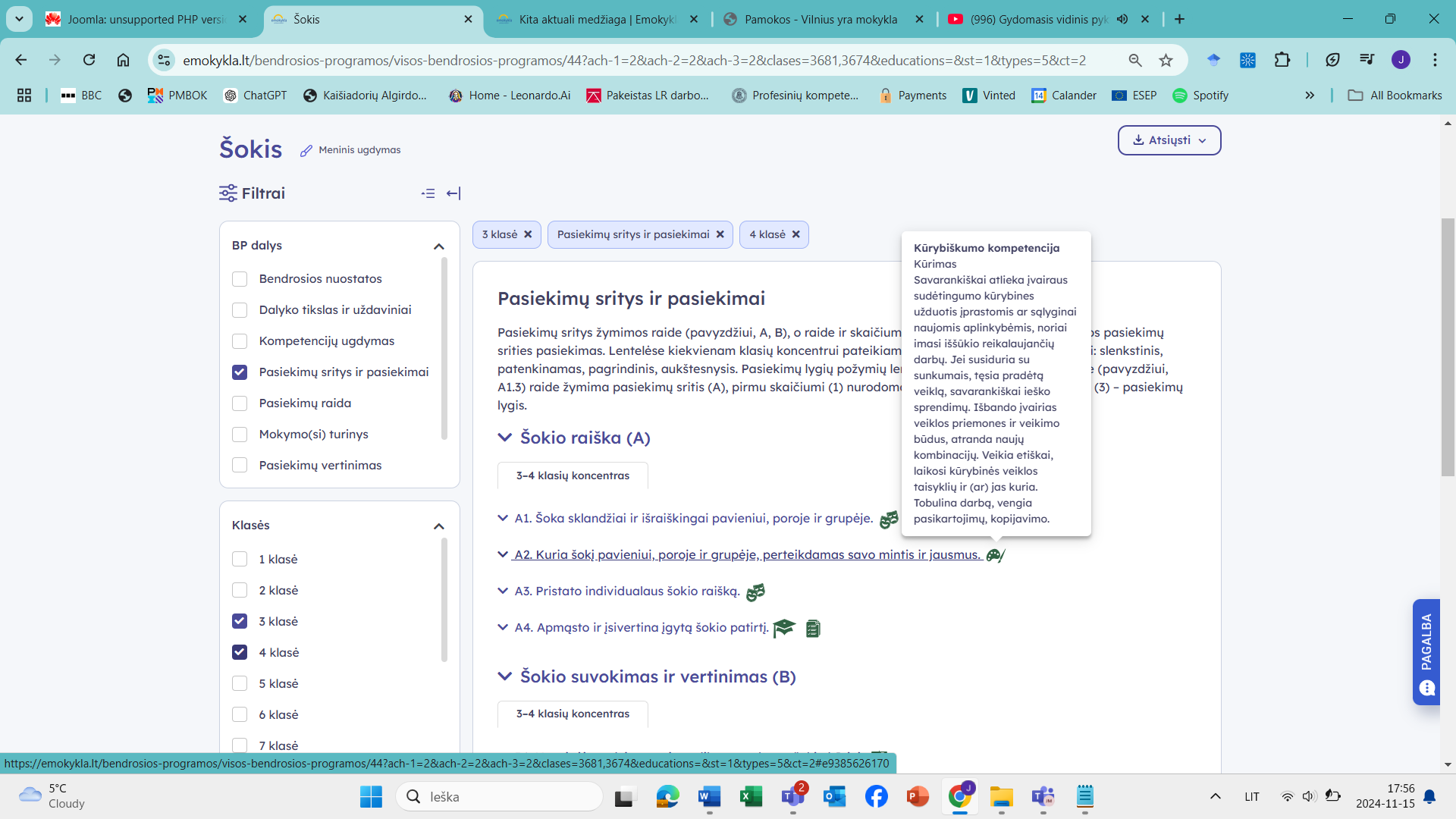Spustelėjus ant pasirinkto pasiekimo atidaromas pasiekimo lygių požymių ir pasiekimui ugdyti skirto mokymo(si) turinio citatų langas:
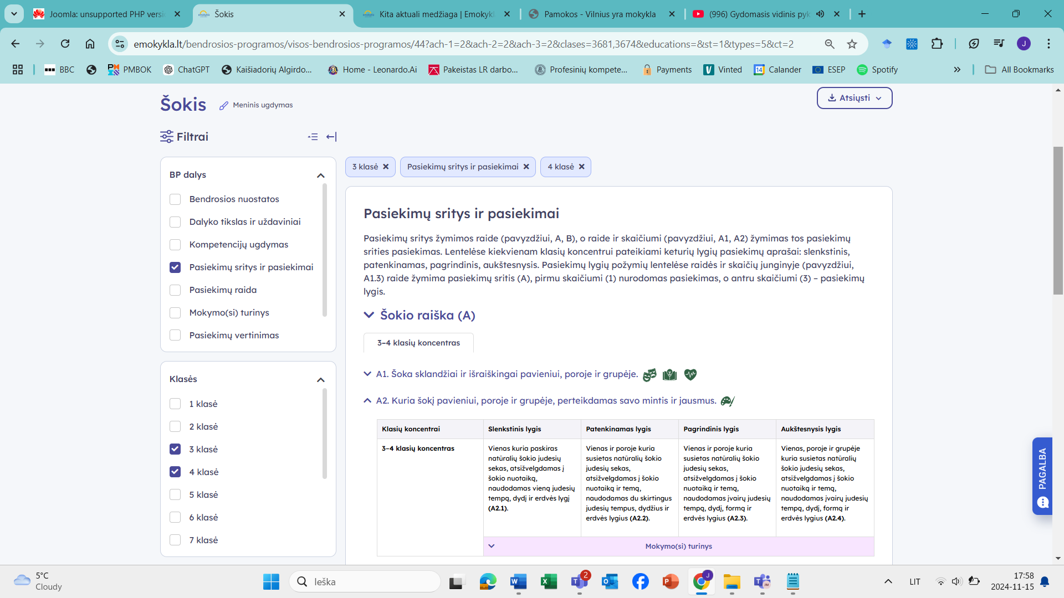
Tarpdalykinės temos nurodomos prie kiekvienos mokymo(si) turinio temos. Užvedus žymeklį ant prie temų pateiktos ikonėlės atsiveria langas, kuriame matoma tarpdalykinė tema ir su ja susieto(-ų) pasiekimo(-ų) ir (ar) mokymo(si) turinio temos(-ų) citatos:
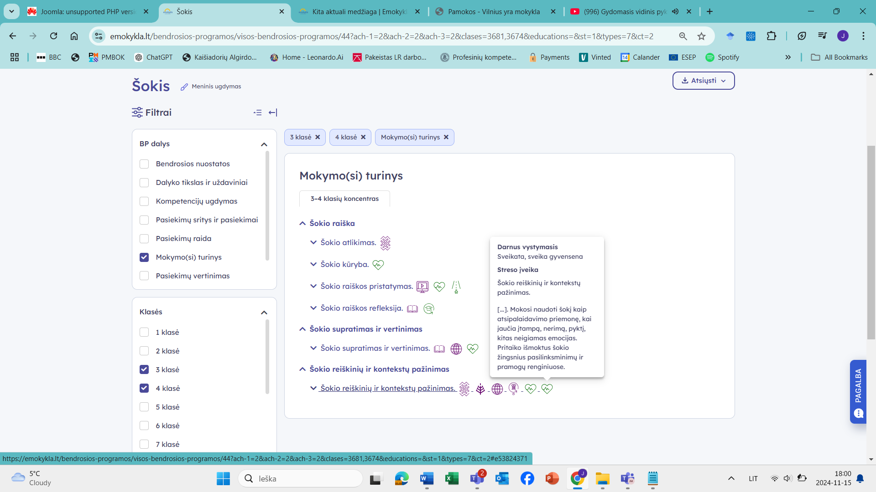Pateiktame ilgalaikio plano pavyzdyje nurodomas preliminarus 70-ies procentų Bendruosiuose ugdymo planuose dalykui numatyto valandų skaičiaus paskirstymas:
- stulpelyje Mokymo(si) turinio tema yra pateikiamos BP temos;
- stulpelyje Tema pateiktos galimos pamokų temos, kurias mokytojas gali keisti savo nuožiūra;
- stulpelyje Val. sk. yra nurodytas galimas nagrinėjant temą pasiekimams ugdyti skirtas pamokų skaičius. Daliai temų valandos nurodytos intervalu, pvz., 1–2. Lentelėje pateiktą pamokų skaičių mokytojas gali keisti atsižvelgdamas į mokinių poreikius, pasirinktas mokymosi veiklas ir ugdymo metodus;
- stulpelyje 30 proc. mokytojas, atsižvelgdamas į mokinių poreikius, pasirinktas mokymosi veiklas ir ugdymo metodus, galės nurodyti, kaip paskirsto valandas laisvai pasirenkamam turiniui;
- stulpelyje Galimos mokinių veiklos pateikiamas veiklų sąrašas yra susietas su BP įgyvendinimo rekomendacijų dalimi Dalyko naujo turinio mokymo rekomendacijos, kurioje galima rasti išsamesnės informacijos apie ugdymo proceso organizavimą įgyvendinant atnaujintą BP.
Patarimas: šį ilgalaikio plano pavyzdį patogiau naudoti skaitmeniniu formatu išsaugotą savo kompiuteryje, nes visos nuorodos yra interaktyvios, todėl jas galima atidaryti spustelint ant jų. Be to, Kita medžiaga ir SMP stulpelius galėsite papildyti kitų atrastų šaltinių nuorodomis. Tačiau, jeigu visgi norėtumėte turėti atspausdintą versiją, verta spausdinti tik pirmuosius 6 lentelės stulpelius.
Pastabos:
- visos nuorodos patikrintos 2024-10-01;
- simboliu * pažymėtos nuorodos į SMP ir kitus šaltinius, kurie nėra parengti NŠA;
- vaizdo įrašuose, kurie įgarsinti kita, pvz., anglu kalba, nustatymuose pasirinkus parametrą Subtitrai galima pasirinkti funkciją Versti automatiškai ir peržiūrėti įrašą su subtitrais lietuvių kalba.

ŠOKIO MOKYMO(SI) TURINIO TEMŲ PADENGIMAS 3–4 KLASEI
Bendra informacija:
Mokslo metai _______________
Pamokų skaičius per savaitę ____
Vertinimas: ___________________________________________________________________________________________________________________________________________________________________________________________________________________________________________________________________________________________________________________________________________________________________________

Mokymo(si) turinio tema | Tema (+BP citata) | Val. sk. | 30 proc. | Galimos mokinių veiklos (laisvai pasirenka mokytojas) | Vado-  vėlis | Kita medžiaga | SMP
Šokio raiška. | Šokio atlikimas.  BP: Improvizaciniais judesio žaidimais ir kūrybinėmis šokio užduotimis mokiniai gilina savikontrolės gebėjimus (pradėti judėti, sustoti, nejudėti), plėtoja šokio elementų (erdvės, laiko, energijos) raiškos gebėjimus: mokosi išreikšti judesio dydį (didelis, mažas), stiprumą (silpnas, stiprus), formą (vingiuotas, kampuotas), jungti lokomocinius (erdvėje iš vienos vietos į kitą (bėgti, šuoliuoti, verstis) ir nelokomocinius (stovint vietoje (tūpti, stoti, temptis, lenktis) judesius į derinius, judėti pavieniui ir grupėje, formuodami erdvėje įvairias figūras (ratą, įstrižainę, vingiuotą liniją), perteikti šokio nuotaiką. Plečia šokio raiškos patirtį, mokydamiesi lietuvių ir kitų tautų tradicinių šokamųjų žaidimų, sudėtingesnės formos ratelių (pasikeičiamųjų, pinamųjų), vienžingsnių šokių (polkinių ar kt.), natūralių judesių autorinių šokių. | 12 | 4 | Improvizaciniai judesio žaidimai ir kūrybinės šokio užduotys, skatinančios gilinti mokinių savikontrolės gebėjimus, plėtoti šokio elementų supratimą ir raiškos gebėjimus išreikšti judesio dydį (didelis, mažas), stiprumą (silpnas, stiprus), formą (vingiuotas, kampuotas), formuoti erdvėje įvairias figūras (ratą, įstrižainę, vingiuotą liniją), perteikti šokio nuotaiką. Renesanso pavanos ir branlio bei lietuvių, rusų, italų liaudies šokių mokymasis. |  | Šokio mokytojo knyga. Projekto vadovas A.Riekumas. Lietuvos šokio mokytojų asociacija. P. 5-19 https://www.sokis.upc.smm.lt/wp-content/uploads/2014/12/%C5%A0OKIO-MOKYTOJO-KNYGA-galutinis-sp.pdf *  Paprastųjų žingsnių pradžiamokslis: https://www.youtube.com/watch?v=wpF-bvgnl60*  Paprastųjų žingsnių deriniai judant erdvėje: https://www.youtube.com/watch?v=ESHchVZ-woI*  Tūpsniai, stiebsniai, supamieji žingsniai, brauktukai, bėgamieji žingsniai: https://www.youtube.com/watch?v=CLpbsrPxeH4* | Žirnių-skalbėjų branlis  https://www.youtube.com/watch?v=0UxnG1JDkuQ*  Dvigubieji žingsniai (stangrus, užkeičiamasis, kryžiuojamasis ir kt.), kubilo žingsnis, eglutė: https://www.youtube.com/watch?v=ndsSb4VJEjU*  Lietuvių liaudies sceninio šokio žingsnių deriniai: https://www.youtube.com/watch?v=O60_rnowTh8*  Paprastųjų ir bėgamųjų žingsnių deriniai: https://www.youtube.com/watch?v=wohil8O_sZ8&t=7s*
 | Šokio kūryba.  BP: Mokiniai pavieniui ir grupėse mokosi improvizuoti ir komponuoti judesių sekas, tyrinėdami pradžios ir pabaigos elementus (pasiruošimas, susikaupimas, pradinė kūno padėtis, judesių rutuliojimo pabaiga, sustojimas, nejudėjimas, nusilenkimas). Pagal savo sugalvotas ar pasiūlytas kūrybines situacijas mokosi numatyti judesių rutuliojimo kryptis pagal kontrastingus įvykius (pvz., ramus tekėjimas, pereinantis į audrą ir vėl nurimstantis), nuotaikas (linksmai – liūdnai – piktai – linksmai) ar savybes (lengvai – sunkiai – drąsiai – atsargiai), naudodami natūralius judesius. Mokiniai pavieniui, porose ir grupėse mokosi kurti įvairias ritmines sekas plojimais, trepsėjimu, kūno perkusija. | 12 | 4 | Improvizavimo ir komponavimo užduotys pavieniui ir porose, skatinančios suprasti šokio pradžios ir pabaigos elementus, numatyti judesių vystymo kryptis kontrasto principu pagal nuotaikas (linksmai-liūdnai-piktai-linksmai) ar savybes (lengvai-sunkiai-drąsiai-atsargiai), susiejant su įvairiu judesių tempu, dydžiu ir forma, naudojant natūralius judesius. |  | Mokomoji medžiaga ,,Upytėlė teka“, https://smp2014me.ugdome.lt/index.php/site/mo/mo_id/422*  Kiškelis  https://www.youtube.com/watch?v=QKRegDrGLmE*  Grečinikė  https://www.youtube.com/watch?v=tFH4XeLOd6k*  Kaip parinkti šokiui muziką ir kostiumus  https://www.lrt.lt/mediateka/irasas/2000109835/lrt-pamokeles-muilo-gamyba-medziu-svarba-ir-istoriju-pasakojimo-menas* | Idėjos šokio kūrybai  https://www.lrt.lt/mediateka/irasas/2000108723/lrt-pamokeles-suzinosime-kodel-vienos-medziagos-skesta-o-kitos-plaukia-ir-mokysimes-sodininkystes*  Kūrybinės užduotys susipažinti su šokio elementu erdve  https://www.lrt.lt/naujienos/gyvenimas/13/1179421/lrt-pamokeles-visi-sios-savaites-uzsiemimai-vienoje-vietoje*  Kūrybinės užduotys susipažinti su šokio elementu laiku  https://www.lrt.lt/mediateka/irasas/2000109001/lrt-pamokeles-apie-salti-ir-siluma-gyvunus-kituose-zemynuose-ir-saugaus-eismo-taisykliu-pazinimas*  Kūrybinės užduotys susipažinti su šokio elementu energija  https://www.lrt.lt/mediateka/irasas/2000109163/lrt-pamokeles-kodel-tirpsta-ledynai-skate-parko-statybos-legendine-pasaka-ir-nuotaikingieji-sokiai*
 | Šokio raiškos pristatymas.  BP: Susipažįsta su šokio meno (šokėjas, choreografas) ir su juo susijusiomis (šokio mokytojas, šokio kritikas) profesijomis, aiškinasi jų funkcijas. Patariami mokosi pasirinkti sau patinkančią dalyvavimo šokio veikloje funkciją ir ją įgyvendina klasės ar mokyklos renginyje, pagal poreikį naudodami skaitmenines technologijas. Šokėjo ar žiūrovo situacijose, pristatydami šokio veiklą klasėje, aiškinasi žiūrovo (pvz., nevėluoti į pasirodymą, išjungti mobilųjį telefoną) ir šokėjo (pvz., šokant nekalbėti, jei to nereikalauja atliekamo šokio specifika, pasibaigus šokiui nusilenkti) elgesio nuostatas ir mokosi jų laikytis. | 12 | 4 | Diskusijos, kurių metu susipažįstama su šokio profesijomis (šokėjas, choreografas) ir su šokius susijusiomis profesijomis (šokio mokytojas, šokio kritikas), aiškinamasi jų funkcijos. Mokomasi pasirinkti sau patinkančią dalyvavimo šokio veikloje funkciją ir ją įgyvendinti klasės ar mokyklos renginyje. Šokėjo-žiūrovo situacijos, kurių metu aiškinamasi žiūrovo ir šokėjo elgesio nuostatas. |  | Šokio planeta: kalbėjimas kūnu  I dalis. https://www.youtube.com/watch?v=yMhk6MVh8MI&list=PLomMA46icl0CRB-jX_QRIfN-YDtij9IkY&index=2 *  II dalis. https://www.youtube.com/watch?v=6T22zcg8aDQ&list=PLomMA46icl0CRB-jX_QRIfN-YDtij9IkY&index=4 *  III dalis. https://www.youtube.com/watch?v=YyGiooS-k5Y&list=PLomMA46icl0CRB-jX_QRIfN-YDtij9IkY&index=3 * | Lietuvos moksleivių dainų šventė. Šokių diena „Mano žemė“ (2016)  https://www.lrt.lt/mediateka/irasas/101806/lietuvos-moksleiviu-dainu-svente-2016-sokiu-diena-mano-zeme*
 | Šokio raiškos refleksija.  BP: Mokiniai aptaria savo šokio patirtį, apmąstydami savo šokio raiškos pokyčius (pvz., anksčiau man sunkiai sekėsi atlikti tą judesį, o dabar jau galiu lengvai jį atlikti). Pagal pateiktus kriterijus (pvz., prisiderinimas prie šokio tempo, atstumo išlaikymas šokio brėžinyje, šokio nuotaikos perteikimas) mokosi nusakyti savo pasiekimus (pvz., man labai gerai sekasi atlikti šokio žingsnius lėtai, bet nesiseka, kai reikia šokti greitai). | 5 | 2 | Savo šokio patirties aptarimas individualiai ir porose, atkreipiant dėmesį į asmeninės šokio raiškos pokyčius. Įsivertinimo užduotus pagal pateiktus kriterijus. |  |  | Polka ir jos variantai: https://www.youtube.com/watch?v=YxDAjZwm09E*  Polkų bei jų variantų deriniai: https://www.youtube.com/watch?v=HpWOGrOLpzA*
Šokio supratimas ir vertinimas. | BP: Mokiniai, stebėdami įvairių žanrų (pvz., folklorinio šokio, baleto, šiuolaikinio šokio, gatvės šokio) šokius gyvai ar skaitmeninėje erdvėje, mokosi apibūdinti juos, įvardydami nuotaiką, temą ar pagrindinę mintį, nurodydami panašumus ir skirtumus (judesių, tempo, nuotaikos, atlikėjų skaičiaus, kostiumų). Mokosi paaiškinti savo atliekamo ar kuriamo šokio temą ar pagrindinę mintį ir nuotaiką. Nagrinėdami atliekamus, sukurtus ar stebėtus šokio kūrinius susipažįsta su šokio sąvokomis (pvz., šokio žingsniai, judesys, erdvės kryptys, erdvės lygiai, ritmas, tempas, energija, šokio nuotaika), mokosi tinkamai jas vartoti ir taikyti kai kuriuos vertinimo kriterijus (pvz., išraiškingas, įdomus, linksmas, nuobodus). Mokosi išklausyti kitų ir išsakyti savo įspūdžius, kilusius stebint draugų ar kitų šokėjų atliekamus šokius. | 7 | 2 | Renesanso šokių ir lietuvių, rusų bei italų liaudies šokių vaizdo įrašų stebėjimas ir aptarimas, mokantis apibūdinti stebėtus šokius, įvardyti nuotaiką, temą ar pagrindinę mintį, panašumus ir skirtumus. Savo atliekamų ir kuriamų šokio temos ir nuotaikos įvardijimas. Susipažinimas su šokio sąvokomis (šokio žingsniai, judesys, erdvės kryptys, erdvės lygiai, ritmas, tempas, energija, šokio nuotaika) ir mokymasis tinkamai jas vartoti bei taikyti vertinimo kriterijus (išraiškingas, įdomus, linksmas, nuobodus). Diskusijų metu mokymasis išklausyti kitų ir išsakyti savo įspūdžius, kilusius stebint draugų ar kitų šokėjų atliekamus šokius. |  | Renesansas. Istorinio šokio pradžia (XV a.)/ Europos šokio istorija  https://www.youtube.com/watch?v=FEU8n9CogBk *  Renesansas. Šokio suklestėjimas (XVI a. – XVII a. I p.) https://www.youtube.com/watch?v=gHcC-YxrAoo *  Virtuali Renesanso šokio pamoka „Pažintis su renesanso šokiu ir etiketu (teorija ir praktika)“  https://www.youtube.com/watch?v=cRifGfoc1F4&t=256s * | Stebi mokytojo parinktas ištraukas iš S. Prokofjevo baleto „Pelenė“ ir analizuoja stebėtus epizodus.  https://www.lrt.lt/mediateka/irasas/1013674291/sergejus-prokofjevas-baletas-vaikams-pelene  Stebi mokytojo parinktas ištraukas iš Lietuvos moksleivių Dainų šventės Šokių dienos ir analizuoja stebėtus gatvės šokio epizodus https://www.lrt.lt/mediateka/irasas/2000349474/lietuvos-moksleiviu-dainu-svente-2016-sokiu-diena-mano-zeme *  Vaizdo medžiagą, kurioje mokiniai skatinami atpažinti ir įvardinti šokyje perteikiamas emocijas. https://www.youtube.com/watch?v=FApzIX9Fdh4 *  https://www.youtube.com/watch?v=xa8PCRELdu8 *
Šokio reiškinių ir kontekstų pažinimas. | BP: Mokiniai gyvai arba vaizdo įrašuose, naudodami skaitmenines technologijas, stebi ir iš pavyzdžių mokosi atpažinti lietuvių ir kitų tautų tradicinius šokamuosius žaidimus, ratelius ar šokius. Aptaria Lietuvos šokio tradicijas (pvz., Dainų šventės, sutartinių šokiai, įvairių darbų šokiai). Mokiniai pagal galimybes dalyvauja tradicinėse bendruomenės šventėse ir aptaria artimiausioje aplinkoje pastebėtus šokio reiškinius (pvz., Užgavėnių šokiai) ir jų aplinkybes (šokama lauke, esant šalčiui, šokėjai apsirengę storais paltais, apsiavę šiltais batais), įžvelgdami jų įtaką aptariamam šokio reiškiniui (pvz., Užgavėnių šventės šokiai greiti, daug trepsėjimų, nes šalta). Mokiniai sugalvoja, kaip galima panaudoti šokį kitų dalykų pamokose, kartu kuria judesio pasisveikinimo ir atsisveikinimo, atsipalaidavimo ar susikaupimo ritualus klasėje. Mokosi naudoti šokį kaip atsipalaidavimo priemonę, kai jaučia įtampą, nerimą, pyktį, kitas neigiamas emocijas. Pritaiko išmoktus šokio žingsnius pasilinksminimų ir pramogų renginiuose. | 6 | 2 | Stebi ir analizuoja mokytojo parinktus tradicinius įvairų tautų šokius.  Renesanso šokių ir lietuvių, rusų bei italių liaudies šokių stebėjimas ir aptarimas. Dalyvavimas tradicinėse bendruomenės šventėse ir jų aptarimas, siekiant išsiaiškinti stebėtų šokių aplinkybes ir jų įtaką aptariamam šokio reiškiniui.  Diskusijos, skatinančios mokinius sugalvoti, kaip galima panaudoti šokį kitų dalykų pamokose arba norint nusiraminti ir atsipalaiduoti po pamokų ar kilusios nemalonios situacijos. Pasisveikinimo ir atsisveikinimo, atsipalaidavimo ar susikaupimo ritualų kūrimas klasėje. |  | Mokomoji medžiaga, nuoroda: Šokio planeta / Planet Dance  https://www.youtube.com/watch?v=C7_-t3RSj_g&list=PLomMA46icl0CRB-jX_QRIfN-YDtij9IkY * | Venecijos karnavalo tradiciniai šokiai Italijoje https://www.youtube.com/watch?v=AZEbNeDckBg *  Užgavėnių tradicijos ir šokiai Lietuvoje https://www.youtube.com/watch?v=6LlyICAyNzk *  Lietuvių „Grečenikė“ https://youtu.be/tFH4XeLOd6k?si=9EO1Ei4G0J8AcB7I *  Estų tradicinis šokis https://youtu.be/gDVUzco0Ja8?si=jeiC03F1gpQbCJh1*  Vokiečių tradicinis šokis https://youtu.be/u-CsMBM5Iqg?si=Z14L17Ac3MOAqnSP *
 |  | 54 | 18
*Žiūrėta 2024-10-01

_______________

